# Adicionando fonte do Google Fonts

Primeiro baixamos a fonte la do google fonts, depois adicionamos ao nosso projeto

Depois de adicionar os arquivos dentro do nossa pagina

Vamos usar uma regra CSS

Onde vamos passar o nome da fonte e o caminho que ela esta.

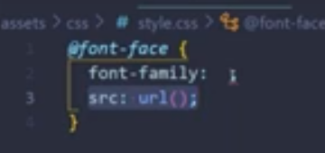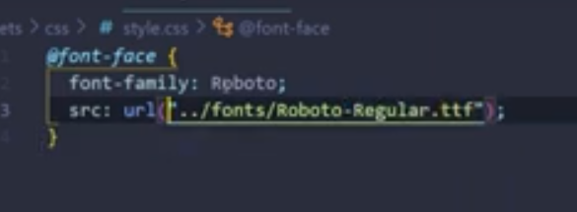

Podemos em URL usar um link por exemplo ou usar os arquivos que estão dentro da página.

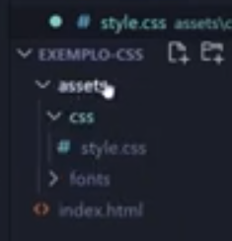

Os ../ é porque queremos voltar uma pasta, estamos dentro de CSS, então estamos voltando e acessando a fontes.

Agora que já aplicamos a configuração da fonte, devemos apontar para a onde queremos usar essa fonte.



Outra configuração é usando o local

Vai ser assim: navegador, procure nesse local, se não achar, procure nesse link.

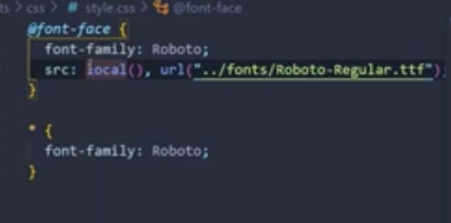

Podemos usar mais de uma configuração de fonte para nosso projeto.

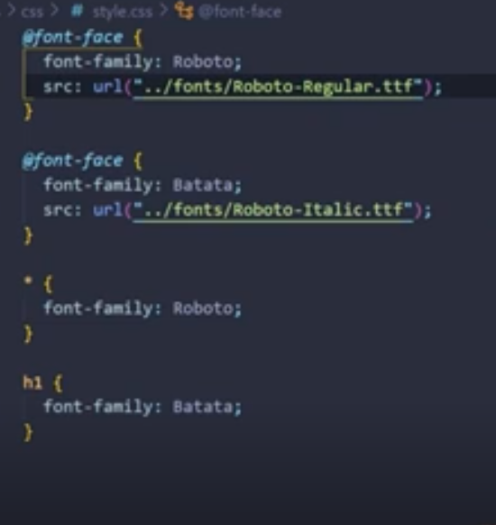

Nesse exemplo temos 2 regras de fonte.

Nessa regra também podemos aplicar atributos para essa fonte.

